МИНОБРНАУКИ РОССИИ
Санкт-Петербургский государственный
электротехнический университет
«ЛЭТИ» им. В.И. Ульянова (Ленина)
Кафедра МОЭВМ

Курсовая РАБОТА
по дисциплине «Алгоритмы и структуры данных»
Тема: RB-дерево vs Хеш-таблица (Открытая адресация). Исследование

Студент гр. 1384 |  | Камынин А. А.
Преподаватель |  | Иванов Д. В.

Санкт-Петербург
2022
ЗАДАНИЕ
на курсовую работу

Студент: Камынин А. А.
Группа 1384
Тема работы : RB-дерево vs Хеш-таблица (Открытая адресация). Исследование

Исходные данные:
"Исследование" - реализация требуемых структур данных/алгоритмов; генерация входных данных (вид входных данных определяется студентом); использование входных данных для измерения количественных характеристик структур данных, алгоритмов, действий; сравнение экспериментальных результатов с теоретическими. Вывод промежуточных данных не является строго обязательным, но должна быть возможность убедиться в корректности алгоритмов.
Содержание пояснительной записки:
Аннотация, Содержание, Введение, Отчет, Примеры работы программы, Заключение
Предполагаемый объем пояснительной записки:
Не менее 10 страниц.
Дата выдачи задания: 25.10.2022
Дата сдачи реферата: 24.12.2022
Дата защиты реферата: 24.12.2022
Студент |  | Камынин А. А.
Преподаватель |  | Иванов Д. В.

ННОТАЦИЯ
Курсовая работа заключается в реализации таких структур данных, как красно-черное дерево (оно же RB-дерево) и хеш таблицы с открытой адресацией. Необходимо реализовать заданные структуры данных, сгенерировать входные данные, определяемые самостоятельно, для измерения количественных характеристик, сравнение экспериментальных результатов с теоретическими.
ОДЕРЖАНИЕ

 | Введение | 6
1. | Реализация структур данных | 7
1.1. | Красно-черное дерево (RB-дерево) | 7
1.2. | Хеш-таблица с открытой адресацией | 11
2. | Сравнение структур данных | 13
2.1. | Теоретическая оценка сложностей базовых операций | 13
2.2. | Сравнение экспериментальных значений | 14
2.3. | Сравнение структур между собой | 21
3. | Примеры работы программы | 25
 | Заключение | 28
 | Список используемой литературы | 29
 | Приложение А. Исходный код программы | 30

ВЕДЕНИЕЦелью работы является реализация RB-дерева и Хеш-таблицы с открытой адресацией, сравнению данных структур с их теоретическими оценками, а также между собой в следующих операциях:
- Вставка элемента вида ключ-значение
- Удаление элемента по ключу
- Поиск элемента по ключу
- РЕАЛИЗАЦИЯ СТРУКТУР ДАННЫХ

1.1. Красно-черное дерево (RB-дерево).
Красно-чёрное дерево — двоичное дерево поиска, в котором каждый узел
имеет атрибут цвета. При этом:
- Узел может быть либо красным, либо чёрным и имеет двух потомков;
- Корень — как правило чёрный. Это правило слабо влияет на работоспособность модели, так как цвет корня всегда можно изменить с красного на чёрный;
- Все листья, не содержащие данных — чёрные;
- Оба потомка каждого красного узла — чёрные;
- Любой простой путь от узла-предка до листового узла-потомка содержит одинаковое число чёрных узлов.
Для реализации красно-черного дерева были написаны два класса на языке Python: Node и RBTree. Класс Node представляет собой узел, элемент дерева, который хранит в себе поля key, value (значение узла), left, right и parent (указатели на левого и правого ребенка, а также на родителя данного узла в дереве) и цвет (красный или черный). Для обозначения цветов были использованы строки, записанные в глобальные переменные BLACK и RED.
При создании красно-черного дерева указателю на корень присваивается None, количеству неудаленных узлов 0 (данное поле необходимо для проверки корректности удаления в дереве), а фиктивному листу nil, не несущему никакой значительной информации, но тоже являющемся частью красно-черного дерева (необходим для корректного удаления в дереве), присваивается объект класса Node со значением -1 и черным цветом.
Реализация вставки. Для вставки в красно-черное дерево узла с ключом key и значением value были реализованы методы insert(key, value) и fix_insert(node). В первом методе проверяется, не пусто ли текущее дерево (указатель на корень не равен None), и если это так, то узел с переданным ключом записывается в корень. В ином случае, пользуясь свойством красно-черного дерева, что слева от текущего узла располагаются элементы с меньшим ключом, а справа с большим, ищется подходящий лист для заданного ключа. Таким образом, мы проходимся от корня к нужному листу, тем самым осуществив h сравнений, где h - высота красно-черного дерева. В случае, если мы нашли уже существующий ключ, так как мы хотим поддерживать ассоциативный массив, что значение данного ключа заменяется, при этом вставки не происходит. В ином случае после вставки элемента свойства могли нарушиться, то вызывается метод fix_insert(node), восстанавливающий их. При восстановлении в цикле узел node поднимается каждый раз снизу вверх (если при этом не оказалось, что свойства уже восстановлены), в худшем случае доходя до корня дерева. При восстановлении свойств используется левое и правое малое вращение. Так как после восставления корень может стать красным, то в таком случае он перекрашивается в черный цвет.
Случаи при вставке:
- Дядя узла красный. Тогда для перекрашиваем отца и дядю в черный цвет, а деда в красный. В таком случае высота в поддереве для всех листьев одинакова, а у всех вершин отцы черные.
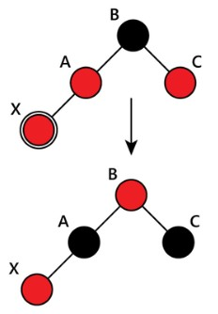
- Дядя узла черный. Выполняем поворот. Если добавляемый узел был правым потомком, то необходимо выполнить левое вращение, которое сделает его левым потомком.
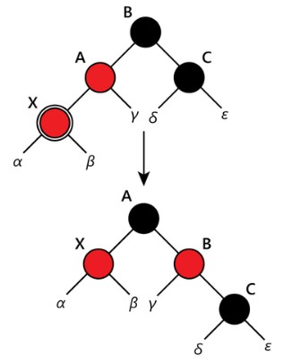

Реализация удаления. Для удаления из красно-черного дерева узла с переданным ключом key были реализованы методы delete(key) и fix_delete(node). В методе delete(key) проходом от корня до листа ищется узел к удалению: если данный узел не найден, об этом выводится сообщение, значение поля count_not_delete_nodes увеличивается на 1; в ином случае записывается указатель на удаляемый элемент в node_to_delete. При удалении вершины проверяется три случая: у вершины нет детей, тогда указатель на родителя у фиктивного листа nil изменяется на данный элемент (это делается еще до проверок остальных случаев); у вершины один ребенок, тогда меняем местами существующего ребенка и удаляемый узел; у вершины есть оба ребенка, то находится узел с большим значением ключа. Так как нарушение свойств красно-черного дерева может нарушиться только тогда, когда удаляемая вершина красная, то метод fix_delete(node) вызывается только в том случае, если она красная. При восстановлении свойств меняются, в зависимости от случая, цвета узлов, применяются левые и правые вращения.
Случаи при удалении:
- Если брат ребенка удаляемой вершины красный, то делаем вращение вокруг ребра между отцом и братом, тогда брат становится родителем отца. Красим в черный, а отца в красный.
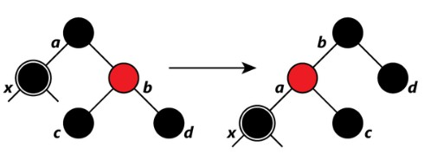
- Оба ребенка у брата черные. Тогда красим брата в красный цвет и рассматриваем отца вершины. Делаем его черным, тем самым восстанавливая количество черных узлов.
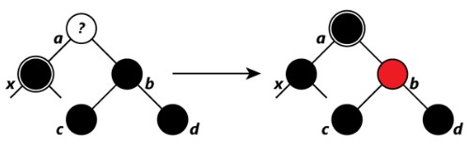
- Если у брата правый ребенок черный, а левый красный, то перекрашиваем брата и его левого сына и делаем вращение. Теперь у y и x есть черный брат с красным правым потомком.
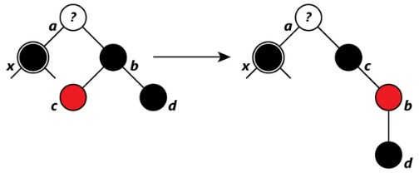
- Если у брата правый ребенок красный, то перекрашиваем брата в цвет отца, его ребенка и отца - в черный, делаем вращение.
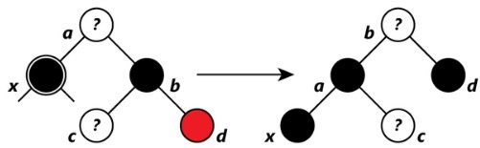
Данные случаи продолжаются в рассматрении до тех пора, пока текущая вершина не черная и пока мы не дошли до корня дерева.

Реализация поиска. Поиск узла со значением key осуществлен в методе search(key). В данном методе осуществляется проход от корня до листов с проверками, больше или меньше ключ key текущего рассматриваемого узла (соответственно, это интерпретируется, как левее или правее, согласно свойствам красно-черного дерева). Как только ключ совпал, осуществляется выход из цикла и выводится сообщение, что ключ найден. Так как проход осуществляется от корня к последнему уровню, то в общем случае будет h итераций, где h - высота дерева.

1.2. Хеш-таблица с открытой адресацией.
Хеш-таблица — это структура данных, реализующая интерфейс ассоциативного массива, а именно, она позволяет хранить пары (ключ, значение) и выполнять три операции: операцию добавления новой пары, операцию поиска и операцию удаления пары по ключу.
Для реализации хеш-таблицы с открытой адресацией были созданы классы Node и HashTable. Класс Node описывает собой элемент хеш-таблицы, который хранит в себе ключ и значение value.
При создании хеш-таблицы инициализируется ее размер (поле size), текущее количество записанных элементов current_size иницализируется 0. Сама таблица представляет собой список размера size, в котором будут храниться объекты класса Node (изначально записывается None). Также определены поля hash_type для выбора конкретного метода пробирования открытой адресации, параметры k, c1, c2, используемые в линейном и квадратичном пробировании. Вызывается метод choose_hash_type(), который позволяет выбрать желаемое хеширование.
Реализация вставки. Для вставки в хеш-таблицу реализован метод insert(key, value). В данном методе в текущее смещение idx записывается 0, а значение хеш-функции (результат метода hash_function(key)) в hash_value. В цикле while вычисляется на основе хеш-значения и перебираемых от 0 целых idx номер ячейки: вызывается метод hashing(hash_value, i), который на основании выбранного пользователем метода пробирования вызывает необходимый; линейное пробирование реализовано в методе linear_hashing(hash_value, i), квадратичное - в quadratic_hashing(hash_value, i), двойное хеширование - double_hashing(hash_value, i). Основная хеш-функция - (key % table_size), вспомогательная функция (для двойного хеширования) - (7 - key % 7). После проверяется, что в списке ячейка пустая или удаленная, и в таком случае элемент записывается в хеш-таблицу. Если текущий размер таблицы стал равен 2/3 от максимального размера, то вызывается метод resize(), расширяющий таблицу вдвое. В случае, если ключ уже существует, то просто перезаписывается значение.
Реализация удаления. Для удаления из хеш-таблицы элемента с ключом key реализован метод delete(key). В данном методе проверяется, что таблица не пустая - тогда удалять нечего. В ином случае, аналогично вставке, вычисляется хеш-значение, записываемое в hash_value, осуществляется перебор idx от 0 до size-1 в цикле for. Постоянно пересчитывая номер текущей рассматриваемой ячейки cell_number сверяется значения ключа к удалению и ключа в ячейке с текущим номером - если они совпали, то данная ячейка помечается как deleted, текущий размер current_size уменьшается на 1. Ячейка помечается, как удаленная, так как если в нее записать None, то в дальнейшем мы не сможем найти те элементы, в момент которых в таблице данное место было занято (и из-за чего был выбран дальний элемент в последовательности испробованных мест).
Реализация поиска. Для поиска элемента с заданным ключом был создан метод search(key). В данном методе проверяется, что таблица не пустая - тогда искать нечего. В ином случае, аналогично удалению и вставке, вычисляется хеш-значение, записываемое в hash_value, осуществляется перебор idx от 0 до size-1 в цикле for. Постоянно пересчитывая номер текущей рассматриваемой ячейки cell_number сверяется значения ключа для поиска и ключа в ячейке с текущим номером - если они совпали, то возвращается найденный элемент Node.
- СРАВНЕНИЕ СТРУКТУР ДАННЫХ

2.1. Теоретическая оценка сложностей базовых операций.
Все операции в красно-черном дереве, как в общем случае для почти всех самобалансирующихся бинарных деревьев, занимает O(log n). После удаления и вставки, для того, чтобы поддерживать необходимые свойства, необходимо сделать перекраску, и в худшем случае, не более трех поворотов (для вставки - не более двух). Данные операции поддержания красно-черного дерева занимают O(log h) или O(1), где h - высота дерева. Сложность всех случаев для RB-дерева также представлена на таблице 1.

Таблица 1. Сложности основных операций в RB-дереве
 | В лучшем | В среднем | В худшем
Вставка | O(log n) | O(log n) | O(log n)
Удаление | O(log n) | O(log n) | O(log n)
Поиск | O(log n) | O(log n) | O(log n)

Сложность операций в хеш-таблице в целом составляет O(1), однако есть несколько тонкостей. Во-первых, по мере увеличения таблицы при открытой адресации возрастает количество коллизий - совпадение хеш-значений при разных ключах, так как занято большинство ячеек, и необходимо пробированием исскать новую. Во-вторых, разные пробирования (линейное, квадратичное исследование, двойное хеширование) могут дать разный результат, так как используют разные подходы в поиске нужной ячейки. Безусловно, задать хеш-таблицу заранее очень большой - вполне беспроигрышный вариант, однако такой подход не экономит память. Сложность всех операций представлена ниже на таблице 2. Стоит отметить, что a в таблице ниже представляет собой количество повторений получения коллизии (и, соответственно, время для разрешения этой коллизии; в случае открытой адресации - поиск свободного места путем пробирования).

Таблица 2. Сложности основных операций в Хеш-таблице (открытая адресация)
 | В лучшем | В среднем | В худшем
Вставка | O(1) | O(a) | O(n)
Удаление | O(1) | O(a) | O(n)
Поиск | O(1) | O(a) | O(n)

2.2. Сравнение экспериментальных значений.
Экспериментальное значение замерялось 100 раз для вставки, удаления и поиска одного элемента при постоянно увеличивающемся размере структуры. Для красно-черного дерева входные пары ключ-значения при каждой итерации перемешиваются с помощью random.shuffle(). Проверка вставки элементарна - необходимо постоянно добавлять элемент в дерево, замеряя время работы его метода insert(key, value). Проверка удаления и поиска аналогична - необходимо замерить время начала работы метода и время конца, при этом необходимо учесть, что размер структуры при удалении и поиске убывает, а, следовательно, конечное время необходимо «развернуть» с помощью метода reverse() для списка. На рисунках 1-3 представлены средние случаи работы красно-черного дерева.
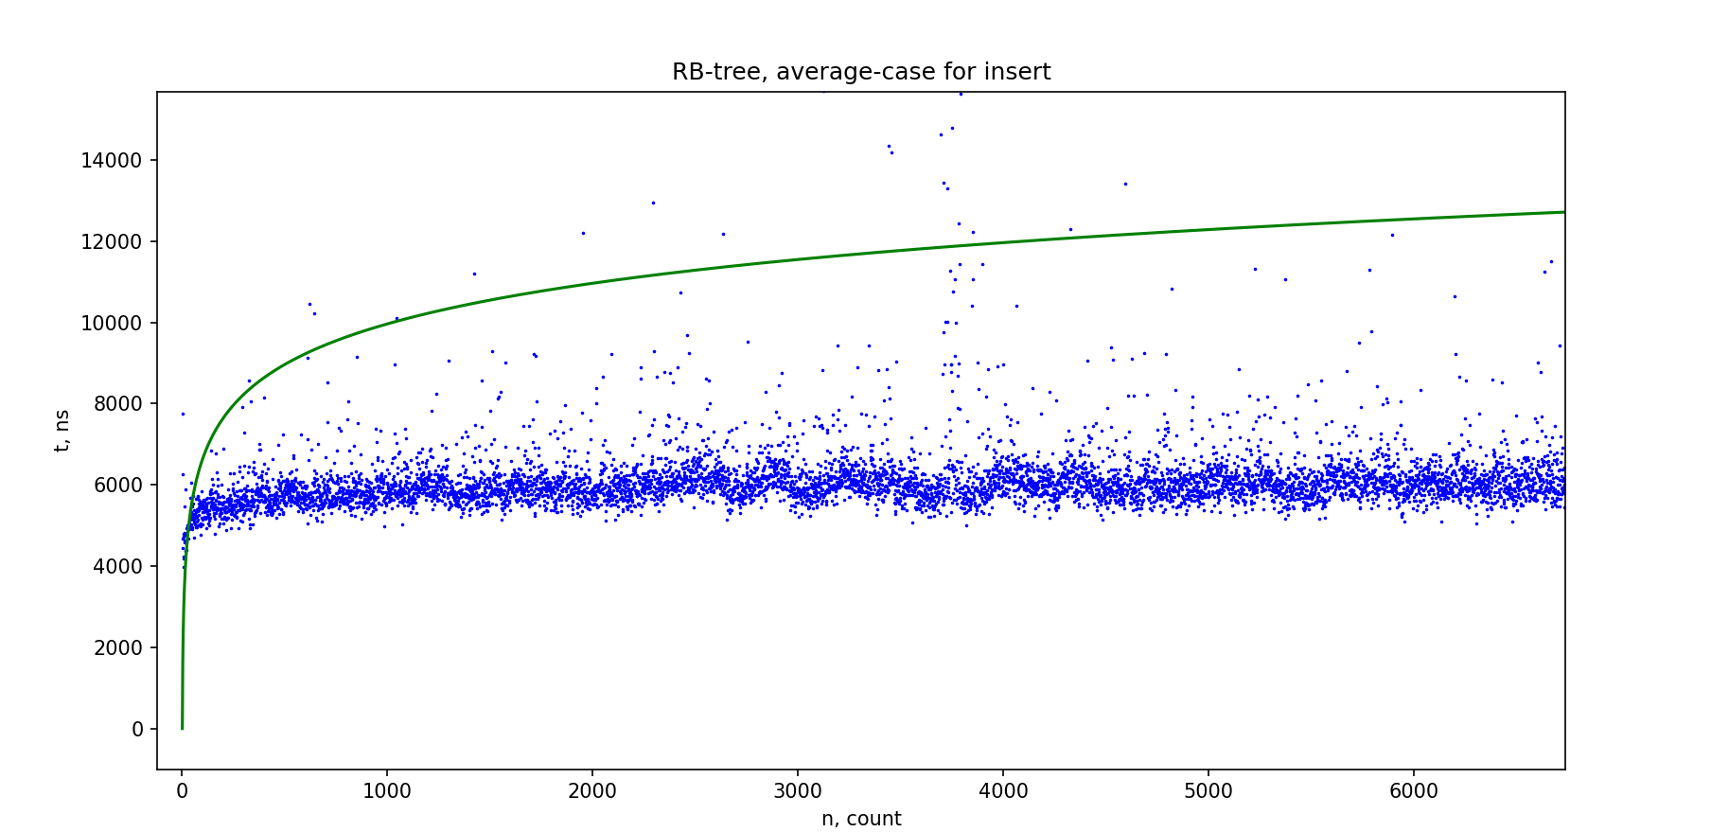
Рисунок 1. Вставка в RB-дерево (приближенный масштаб).
По оси абсцисс откладывается количество элементов в красно-черном дереве, при котором была осуществена операция с одним элементом, по оси ординат - время, в наносекундах. На рисунке 1 в приближенном масштабе видно, что зависимость логарифмическая (для синих точек). При этом также видно, что на графике некоторые точки значительно выше, чем зеленая кривая, отображающая логарифм - это связанно с тем, что при данных элементах была осуществлена балансировка, поэтому график является корректным.
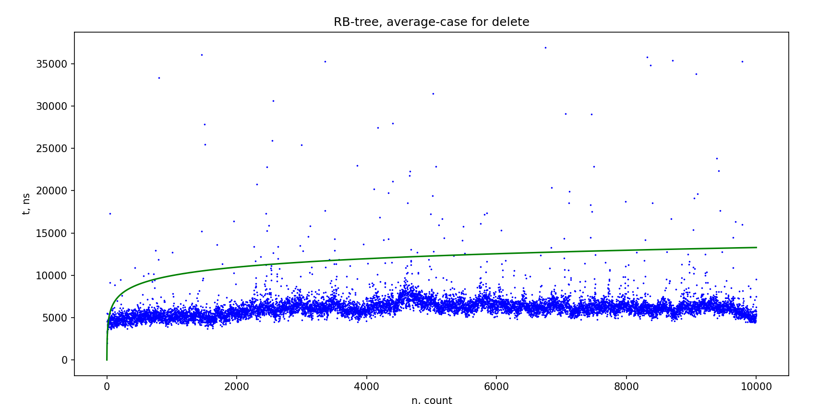
Рисунок 2. Удаление из RB-дерева.

На рисунке 2 видно, что зависимость логарифмическая (хотя и растет достаточно медленно, ведь проверка идет для одного элемента). Зеленая кривая представляет собой O(log n), ограничивая кривую сверху. График совпадает с теоретической оценкой.
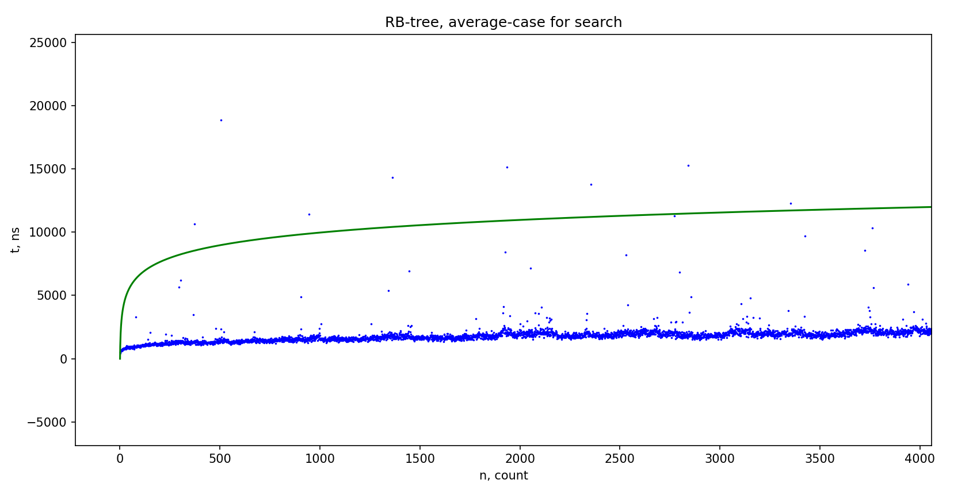
Рисунок 3. Поиск в RB-дереве (прбилиженный масштаб).

На рисунке 3 видно, что зависимость поиска одного элемента в красно-черном дереве - логарифмическая, сверху ее ограничивает график O(log n). Поиск в красно-черном дереве совпадает с теоретической оценкой.
На рисунках 4-12 представлены основные операции для хеш-таблицы с открытой адресацией (для линейного, квадратичного исследования, двойного хеширования). Так как значения ключей при данном исследовании задается случайно, то вполне возможна вероятность коллизий - поэтому данные графики в теории должны соответствовать среднему случаю. На некоторых графиках далее видно, что при генерации псевдослучайных чисел оказались лучшие и худшие случаи.
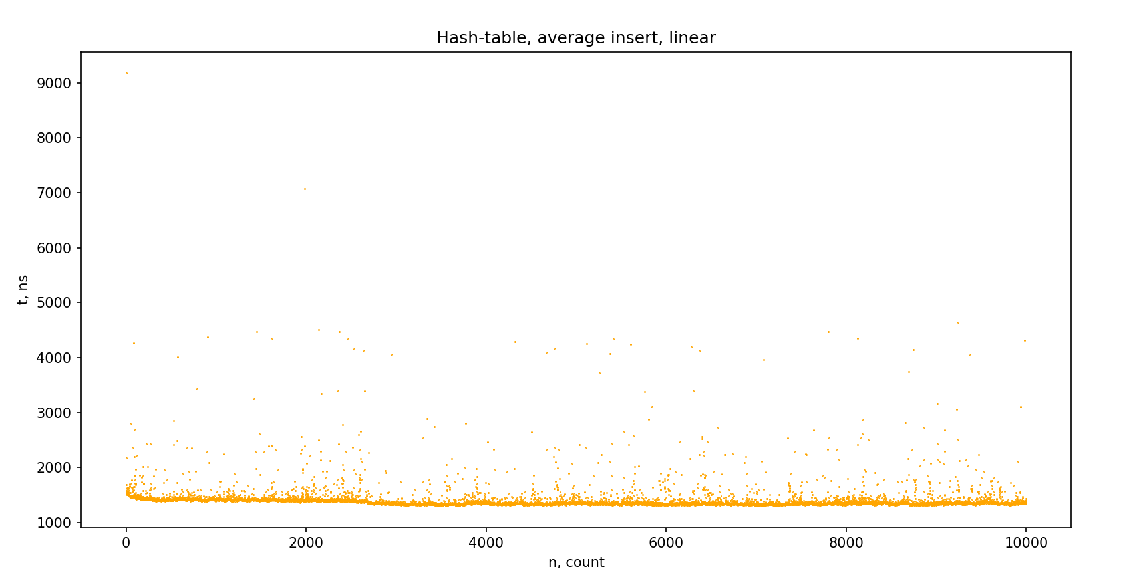
Рисунок 4. Вставка в хеш-таблицу с линейным исследованием.

На рисунке 4 видно, что зависимость от количества элементов при вставке в хеш-таблицу неоднозначна. Это связано с нечастными коллизиями, которые образуются при линейном пробировании - им соответсвуют точки, значительно отошедшие от графика, в свою очередь точки, лежащие снизу - соответствуют элементам при отсутствии коллизии (лучший частный случай). Таким образом, практическая и теоретическая оценка совпали.
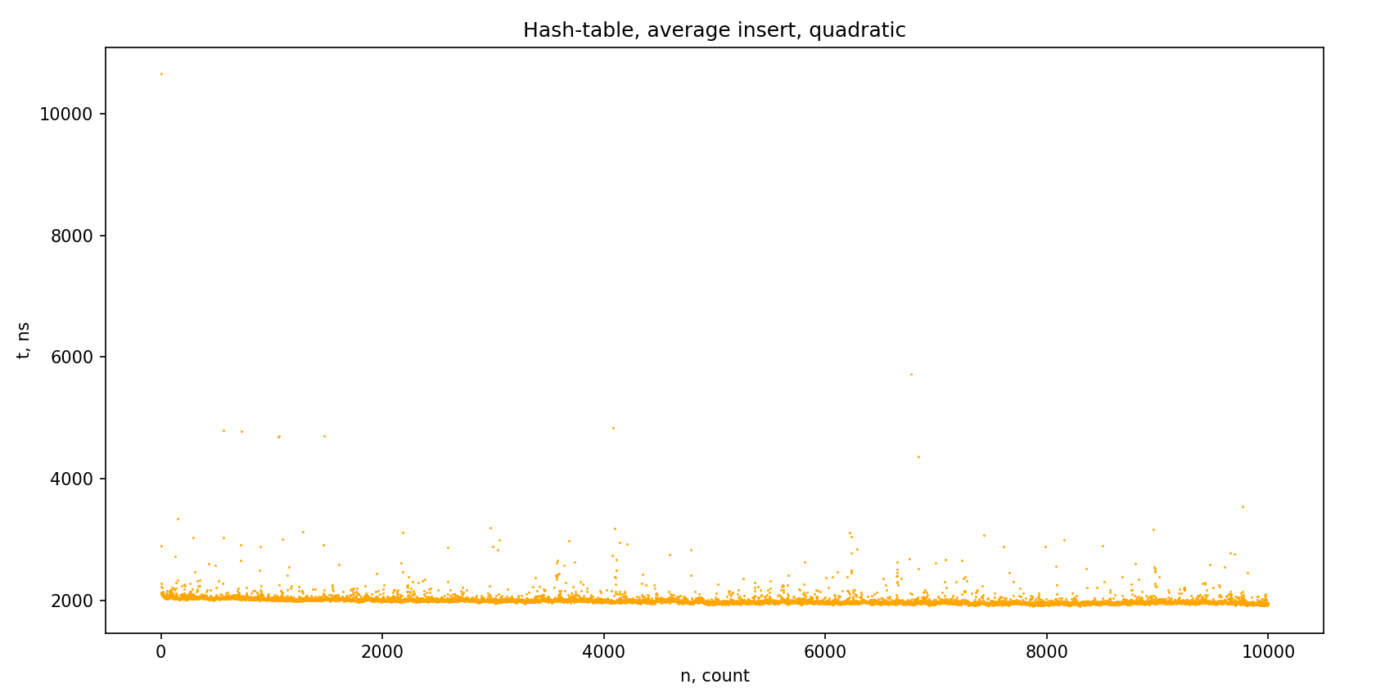
Рисунок 5. Вставка в хеш-таблицу с квадратичным исследованием

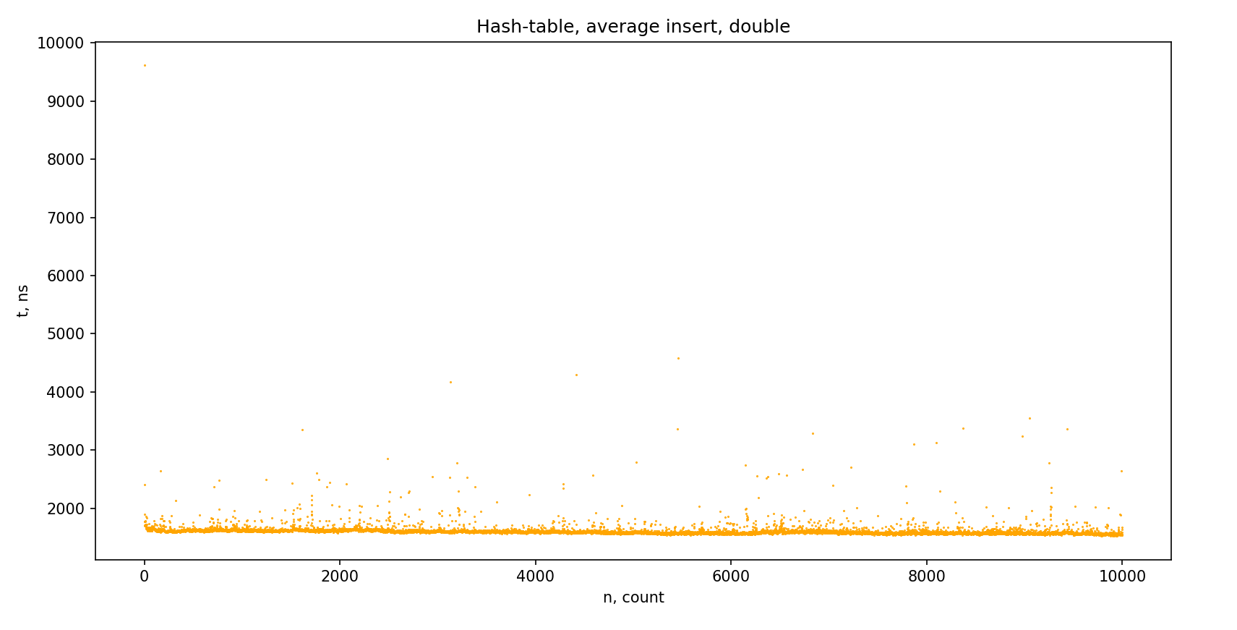
Рисунок 6. Вставка в хеш-таблицу с двойным хешированием.

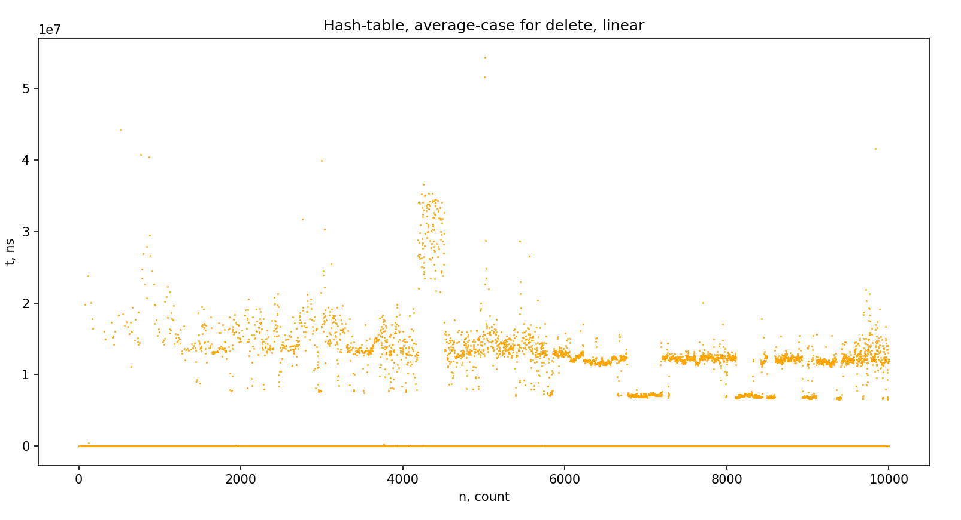
Рисунок 7. Удаление в хеш-таблице с линейным исследованием.

На рисунке 7 видно, что уже значительное число коллизий замедлило работу хеш-таблицы. Это связано с тем, что при удалении сначало необходимо «попасть» в ячейку с нужным ключом, что занимает значительно больше времени, чем вставка. Тем не менее, зависимость здесь от частоты коллизий, что соответствует теоретической оценке.
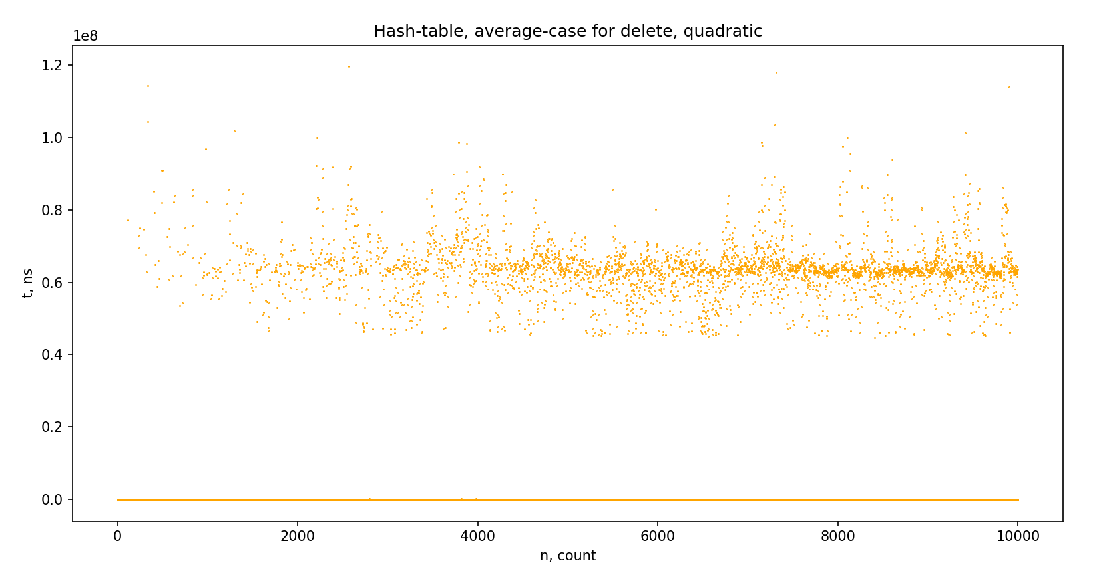
Рисунок 8. Удаление в хеш-таблице с квадратичным хешированием.
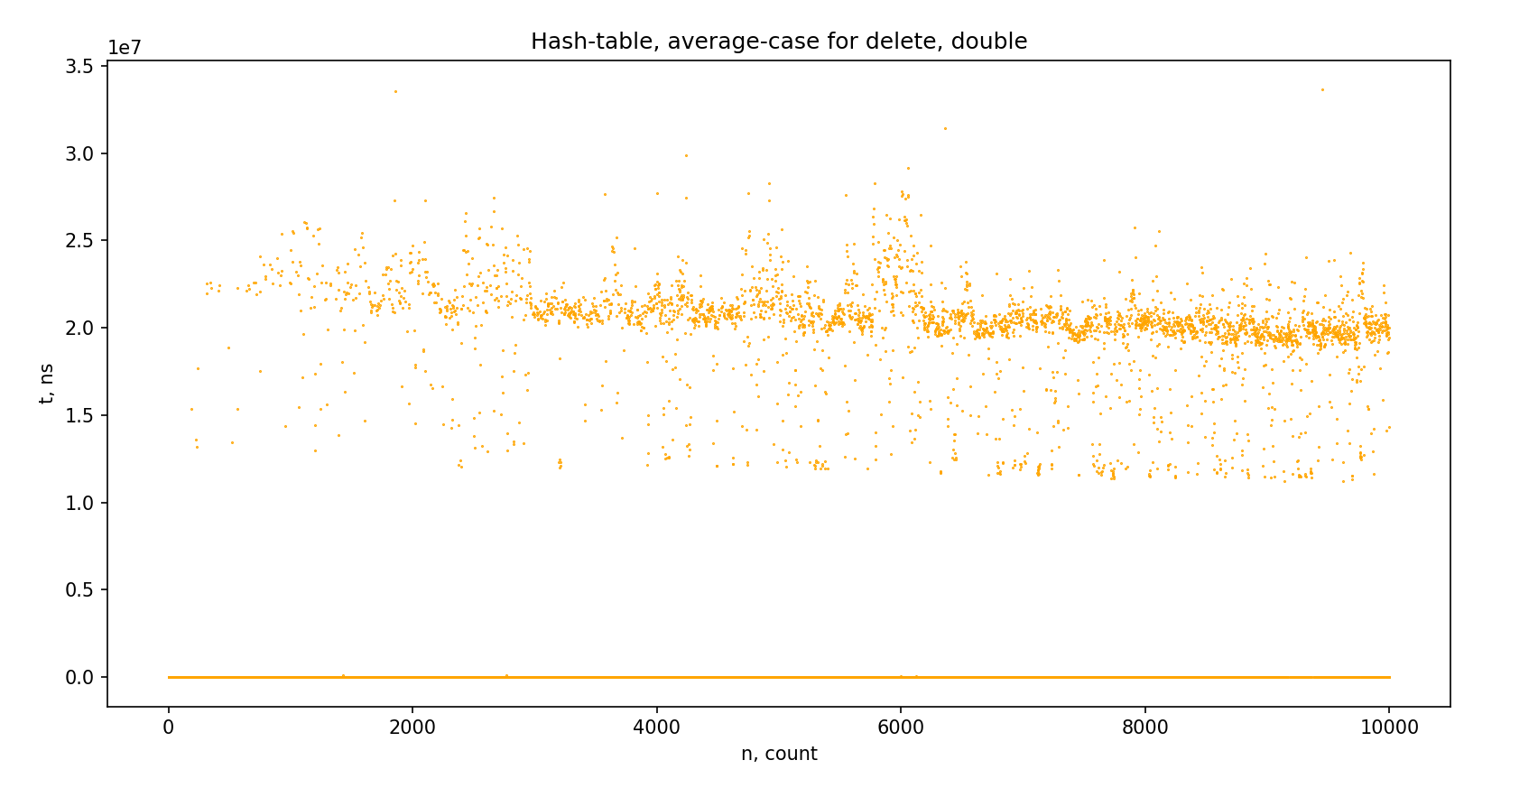
Рисунок 9. Удаление в хеш-таблице с двойным хешированием.
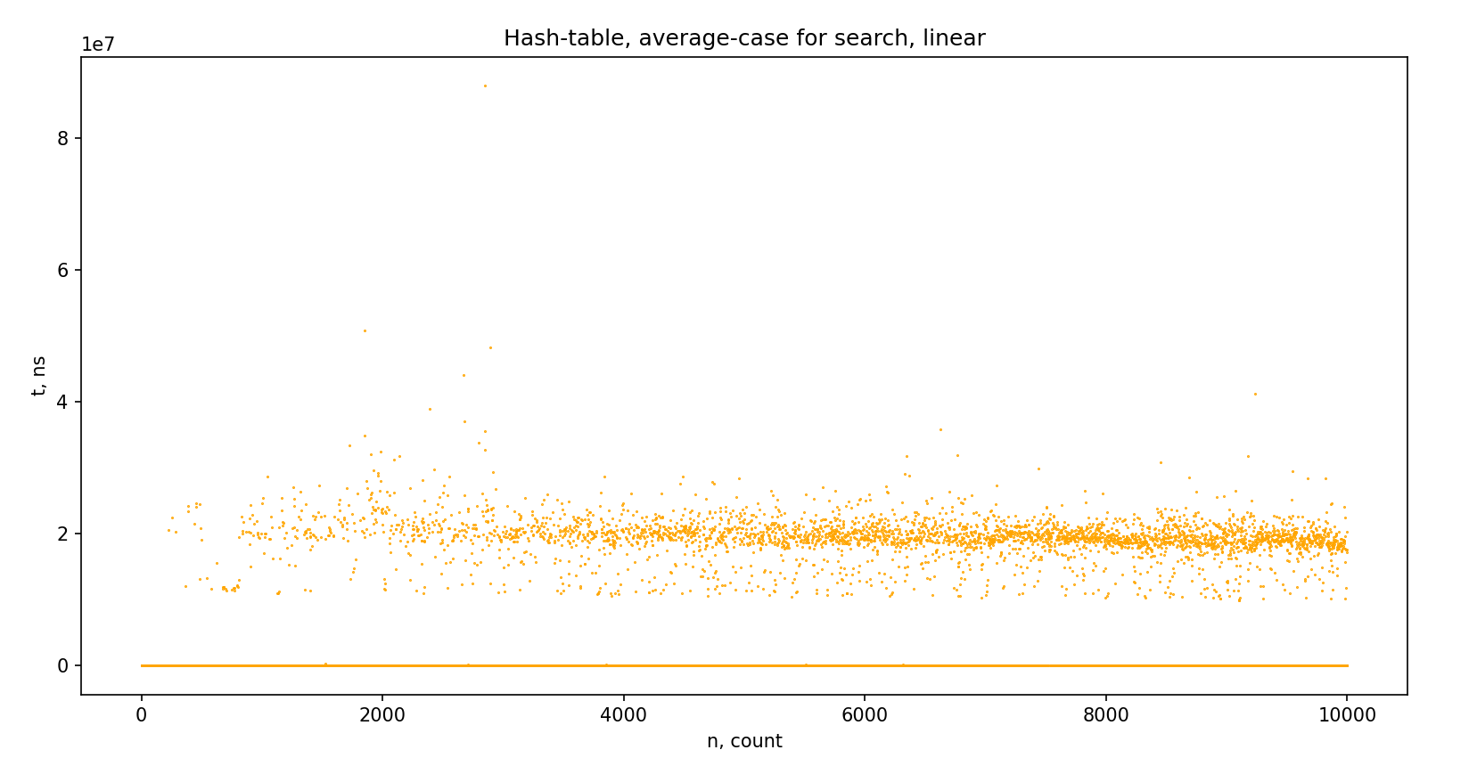
Рисунок 10. Поиск в хеш-таблице с линейным исследованием.

На рисунке 10 видно, что аналогично удалению, в поиске также частые коллизии.
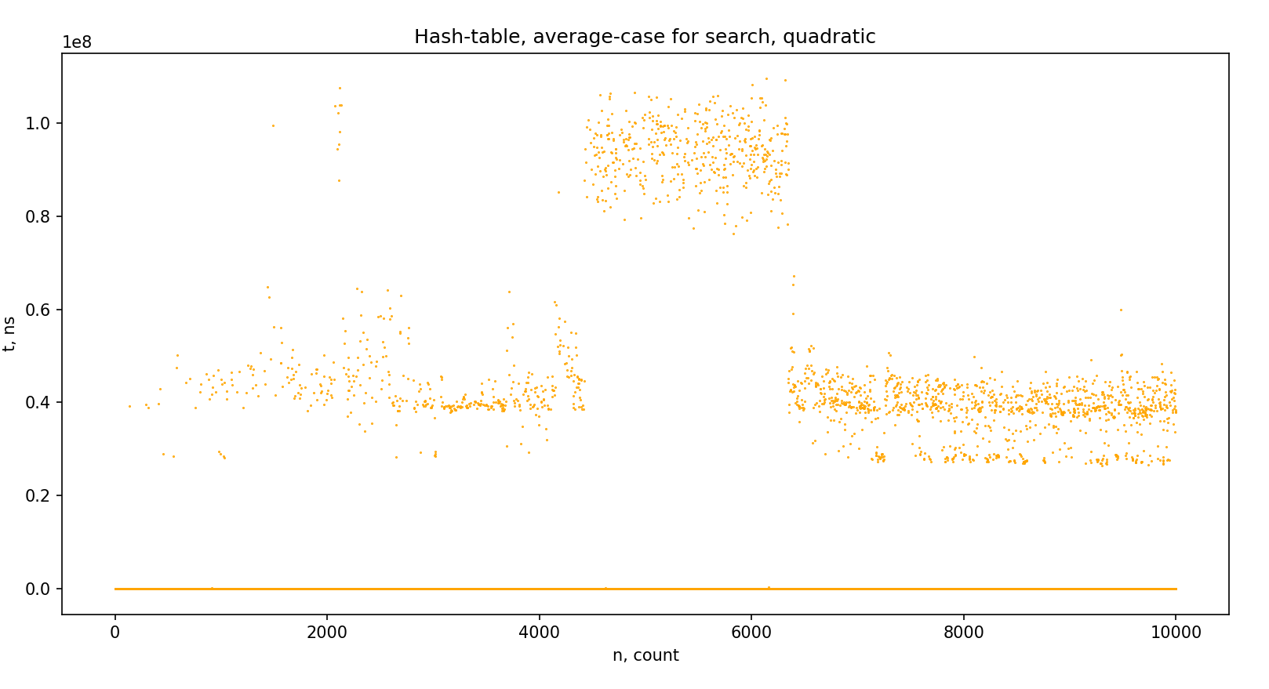
Рисунок 11. Поиск в хеш-таблице с квадратичным хешированием.

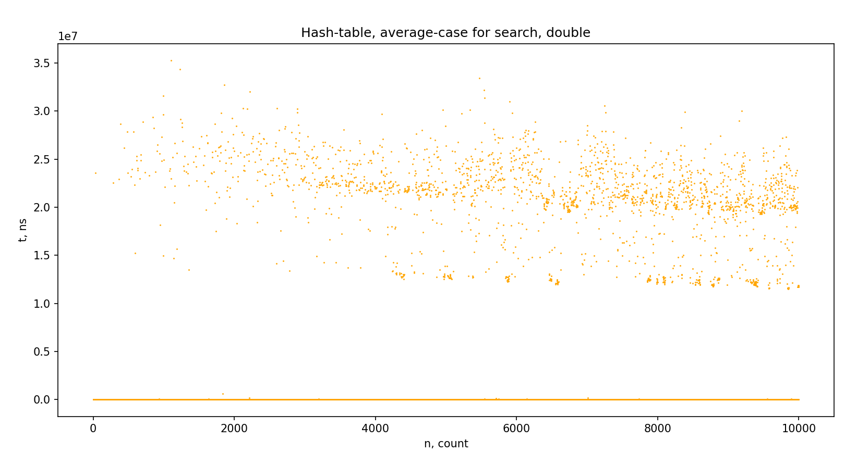
Рисунок 12. Поиск в хеш-таблице с двойным хешированием.

По итогу исследования подтверждены теоретические оценки для RB-дерева и хеш-таблицы. Исходя из графиков, видно, что RB-дерево более менее стабильно для любого количества данных. В хеш-таблице, не смотря на значительную эффективность при вставке (и при отсутствии расширения таблицы resize), удаление и поиск работают довольно медленно (хотя зависимость и O(a), где a - количество коллизий).

2.3. Сравнение структур между собой.
Для того, чтобы сравнить структуры между собой, были взяты псевдослучайные числа в количестве 10000, тестирование было проведено 100 раз на одних и тех же данных для обоих структур (10 раз для удаления и поиска). Первая группа тестирования проводилось с учетом коллизий (диапозон случайно генерируемых ключей был уменьшен на 10%). Данному тестированию соответсвуют рисунки с номерами 13-15. Во второй группе тестирования все ключи уникальны (рисунки 16-18).
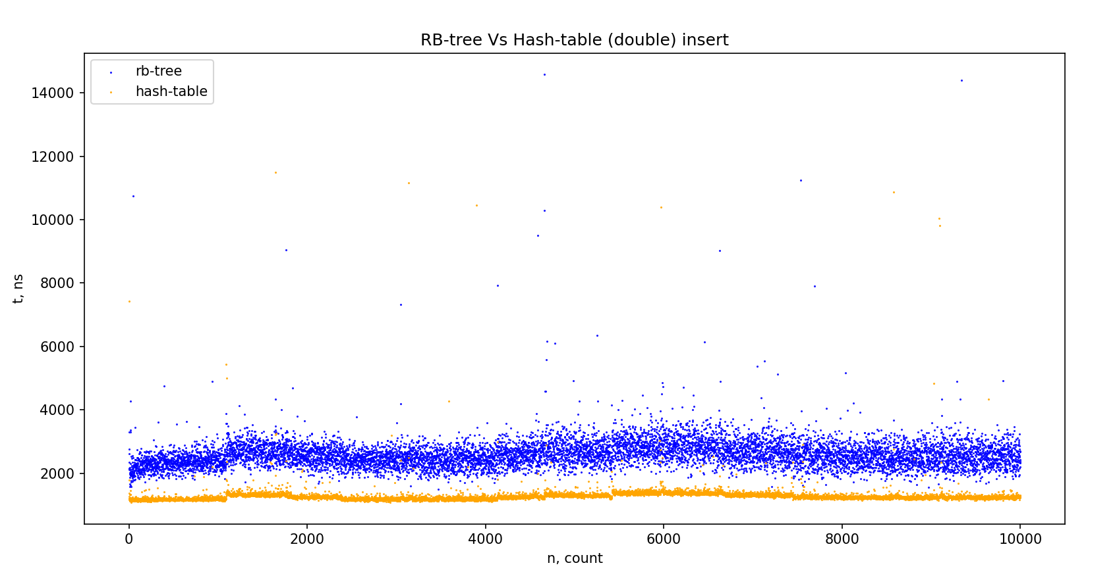
Рисунок 13. Сравнение RB-дерева и Хеш-таблицы во вставке

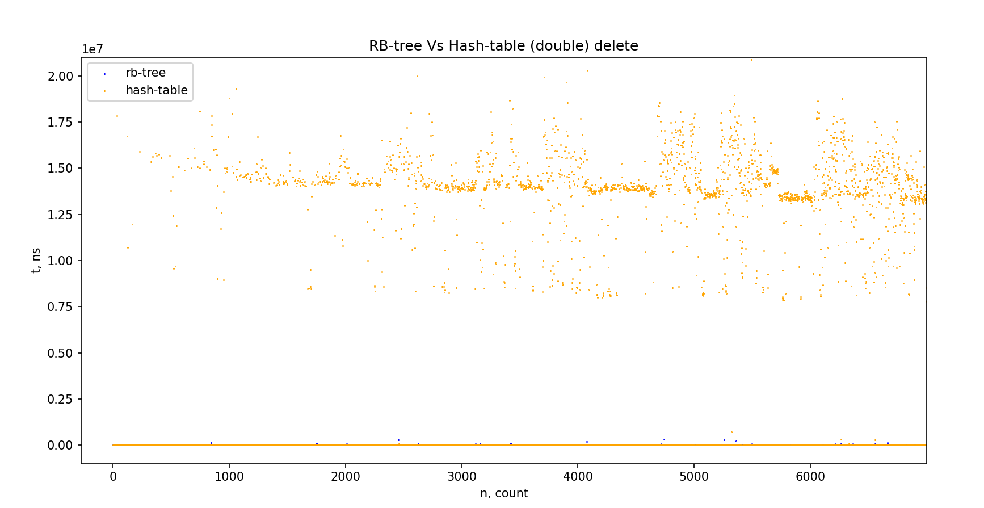
Рисунок 14. Сравнение RB-дерева и Хеш-таблицы в удалении (синяя кривая прижата к низу из-за масштабирования)

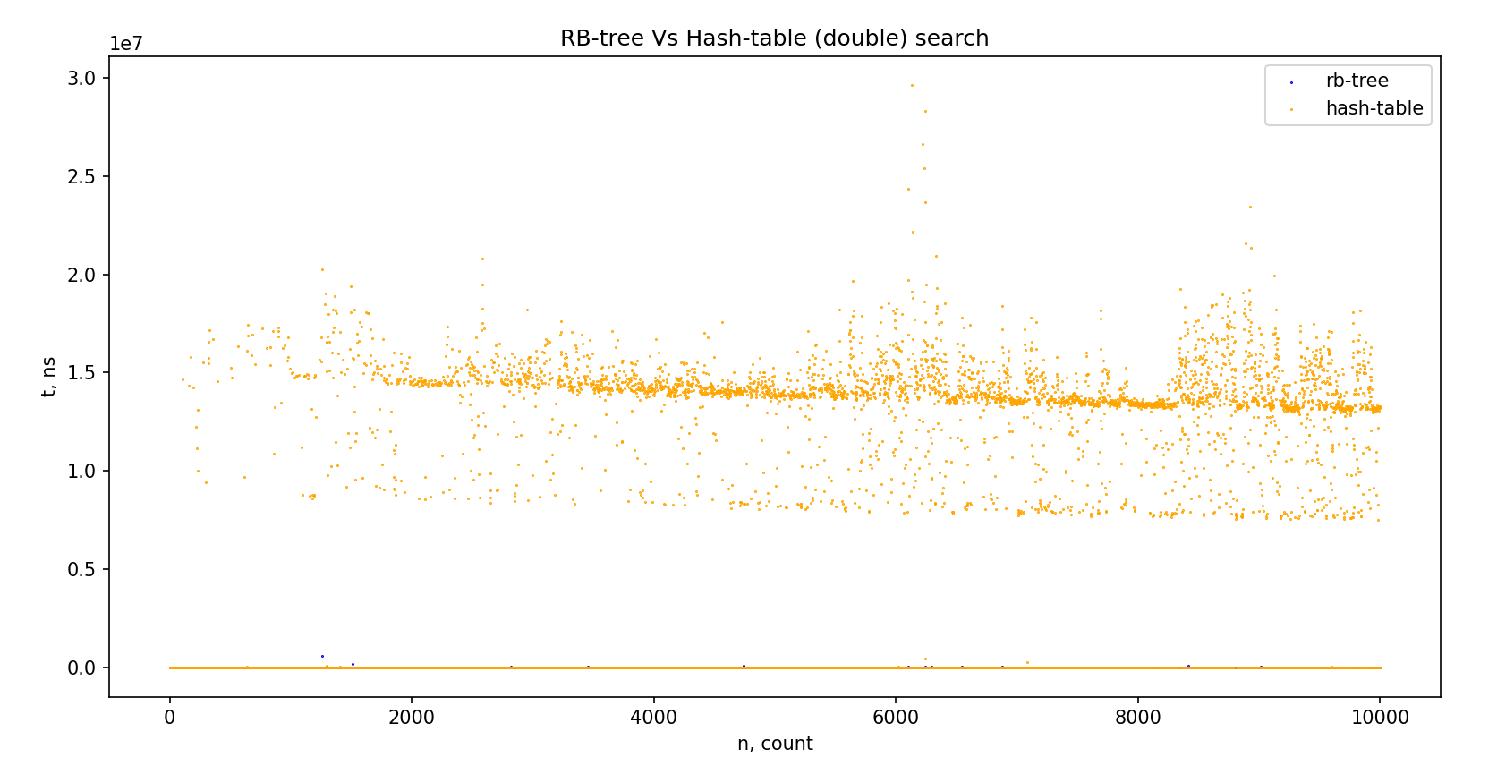
Рисунок 15. Сравнение RB-дерева и Хеш-таблицы в поиске

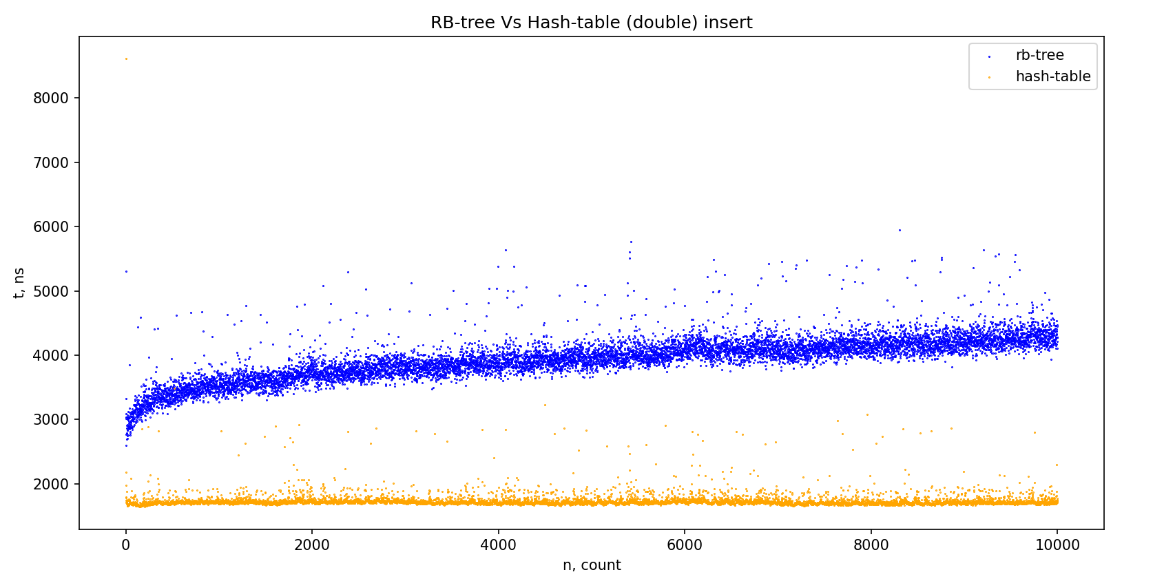
Рисунок 16. Сравнение RB-дерева и Хеш-таблицы во вставке (меньше коллизий для хеш-таблицы)

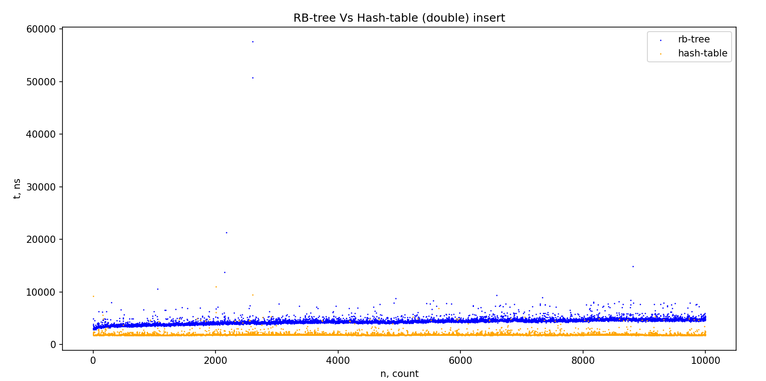
Рисунок 17. Сравнение RB-дерева и Хеш-таблицы в удалении(меньше коллизий для хеш-таблицы)

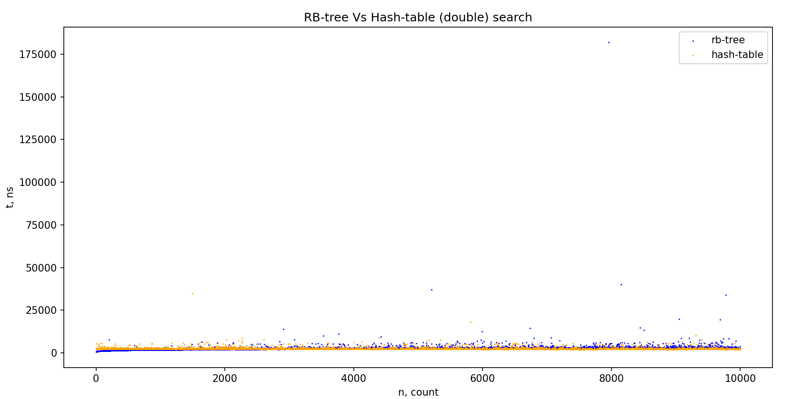
Рисунок 18. Сравнение RB-дерева и Хеш-таблицы в поиске(меньше коллизий для хеш-таблицы)

Из графиков первой группы видно, что коллизии оказывают существенное влияние на работоспособность хеш-таблицы, в то время как RB-дерево показывает стабильность в своих операциях. По графикам второй группы видно, что хеш-таблица не сильно быстрее красно-черного дерева в удалении и поиске, хотя эффективнее во вставке. Исходя из этого, можно сделать вывод, что RB-деревья являются более стабильными в своих операциях вне зависимости от входных параметров, так как рост дерева не быстрый, в то время как хеш-таблицы наоборот, сильно к ним привязываются.

ПРИМЕРЫ РАБОТЫ ПРОГРАММЫ
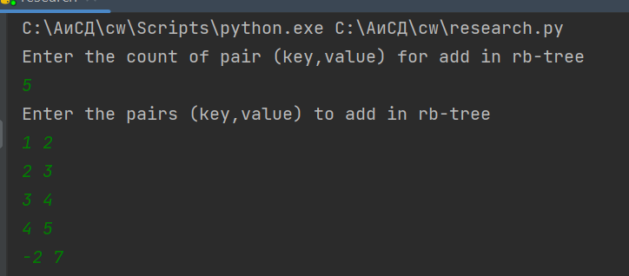
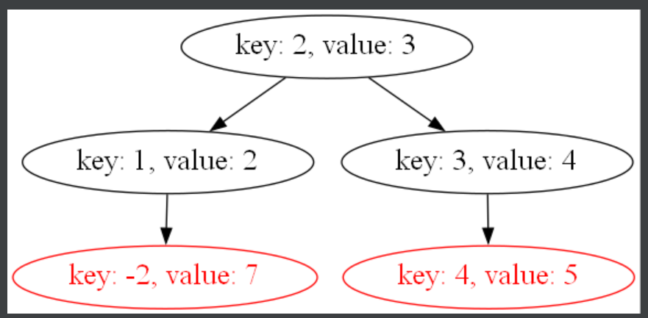
Рис.19-20 Проверка вставки в RB-дерево

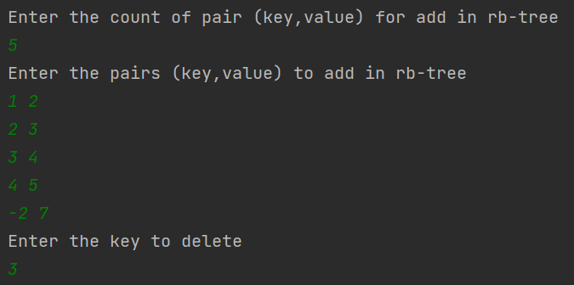
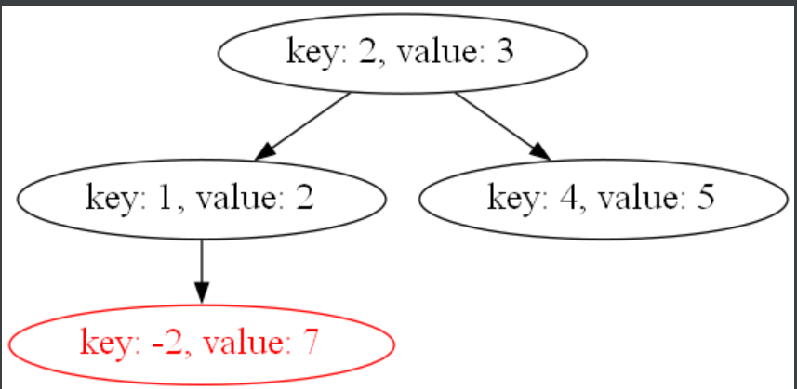
Рис. 21-22 Проверка удаления из RB-дерева

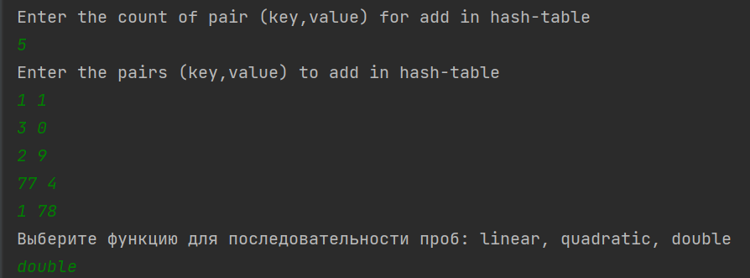
Рис. 23 Проверка вставки в хеш-таблицу
Результат: Hash table size: 100 (current size: 4), hash table: [['key: 1, value: 78', 'cell: 1'], ['key: 2, value: 9', 'cell: 2'], ['key: 3, value: 0', 'cell: 3'], ['key: 77, value: 4', 'cell: 77']]

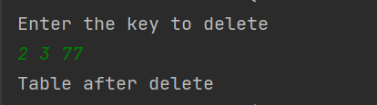
Рис. 24 Проверка удаления из хеш-таблицы
Результат: Hash table size: 100 (current size: 1), hash table: [['key: 1, value: 78', 'cell: 1'], ['deleted', 'cell: 2'], ['deleted', 'cell: 3'], ['deleted', 'cell: 77']]

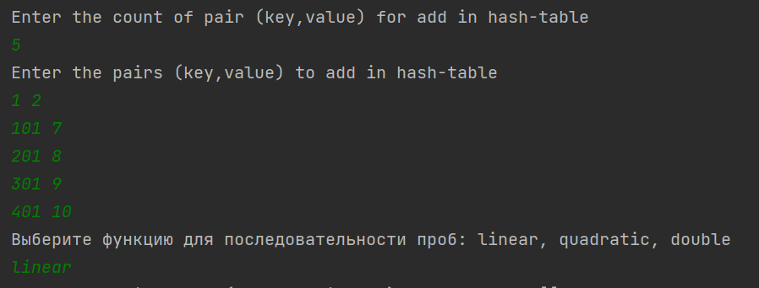
Рис.25 Проверка разрешения коллизий (размер хеш-таблицы = 100, функция - key % table.size)
Результат: Hash table size: 100 (current size: 5), hash table: [['key: 1, value: 2', 'cell: 1'], ['key: 101, value: 7', 'cell: 4'], ['key: 201, value: 8', 'cell: 7'], ['key: 301, value: 9', 'cell: 10'], ['key: 401, value: 10', 'cell: 13']]

АКЛЮЧЕНИЕ
По итогам курсовой работы были реализованы структуры данных RB-дерево и Хеш-таблица с открытой адресацией на языке Python, а также проведено исследование работоспособности структур при различных входных параметрах. В ходе исследования было выяснено, что реализованные структуры совпадают с их теоритеческими оценками. Выявлено, что хеш-таблица работает эффективно только при хорошо подобранных входных параметрах, что соответсвует меньшей частоте их коллизий, в то время как RB-дерево, несмотря на то, что тратит время на балансировку, проявляет стабильность в операциях вне зависимости от них.

СПИСОК ИСПОЛЬЗУЕМОЙ ЛИТЕРАТУРЫ
- Алгоритмы: построение и анализ // Кормен, Т., Лейзерсон, Ч., Ривест, Р., Штайн, М.: Вильямс, 2005. 1296 с
- Статья на сайте https://neerc.ifmo.ru/wiki/ «Красно-черное дерево». Дата обращения: 02.12.2022
- Статья на сайте https://neerc.ifmo.ru/wiki/ «Разрешение коллизий». Дата обращения: 11.12.2022

ПРИЛОЖЕНИЕ А

ИСХОДНЫЙ КОД ПРОГРАММЫ
Файл: rb.tree.py
import sys
import graphviz
import os
import random
import copy
import time
BLACK = 'black'
RED = 'red'
class Node:
def __init__(self, key, color, value=None, parent=None):
self.key = key
self.value = value
self.left = None
self.right = None
self.color = color
self.parent = parent
def __str__(self):
left = self.left.key if self.left else None
right = self.right.key if self.right else None
parent = self.parent.key if self.parent else None
return '(key, value): ({},{}), left: {}, right: {}, color: {}, parent: {}'.format(self.key, self.value, left, right, self.color, parent)
def __eq__(self, other):
if not other:
return False
return self.key == other.key
class RBTree:
def __init__(self):
self.count_not_delete_nodes = 0
self.root = None
self.nil = Node(-1, color=BLACK)
def search(self, key): #итеративный поиск
current = self.root
if not current or current == self.nil:
# print('RB-дерево пустое')
return
while current and current.key != key:
if key < current.key:
current = current.left
else:
current = current.right
if not current:
# print('Узла с ключом {} нет'.format(key))
return
# print('Ключ найден: {}'.format(str(current)))
return current
def insert(self, key, value):
if not self.root:
self.root = Node(key, color=BLACK, value=value)
else:
current = self.root
while current:
if key == current.key:
current.value = value
return
if key < current.key:
if not current.left:
new_node = Node(key, color=RED, value=value, parent=current)
current.left = new_node
break
current = current.left
else:
if not current.right:
new_node = Node(key, color=RED, value=value, parent=current)
current.right = new_node
break
current = current.right
self.fix_insert(new_node)
def fix_insert(self, node):
while node.parent and node.parent.color == RED:
grand_parent = node.parent.parent #дедушка узла
if node.parent == grand_parent.left:
uncle = grand_parent.right
if not uncle or uncle.color == BLACK: # дядя отсутствует или черный
if node == node.parent.right:
node = node.parent
self.left_rotate(node)
node.parent.color = BLACK
grand_parent.color = RED
self.right_rotate(grand_parent)
else: # иначе дядя красный
node.parent.color = BLACK
uncle.color = BLACK
grand_parent.color = RED
node = grand_parent
else: #если родитель нового узла правый сын
uncle = grand_parent.left
if not uncle or uncle.color == BLACK: # дядя отсутствует или черный
if node == node.parent.left:
node = node.parent
self.right_rotate(node)
node.parent.color = BLACK
grand_parent.color = RED
self.left_rotate(grand_parent)
else: # иначе дядя красный
node.parent.color = BLACK
uncle.color = BLACK
grand_parent.color = RED
node = grand_parent
if self.root.color == RED:
self.root.color = BLACK
def fix_delete(self, node):
while node != self.root and node.color == BLACK:
if node == node.parent.left:
brother = node.parent.right
if brother and brother.color == RED:
brother.color = BLACK
node.parent.color = RED
self.left_rotate(node.parent)
brother = node.parent.right
# Если оба ребенка черные
if brother and (brother.left == None or brother.left.color == BLACK) and (brother.right == None or brother.right.color == BLACK):
brother.color = RED
node = node.parent
else:
#если правый черный или None
if brother and (brother.right == None or brother.right.color == BLACK):
brother.left.color = BLACK
brother.color = RED
self.right_rotate(brother)
brother = node.parent.right
if brother:
brother.color = node.parent.color
node.parent.color = BLACK
if brother and brother.right:
brother.right.color = BLACK
self.left_rotate(node.parent)
node = self.root
else:
brother = node.parent.left
if brother and brother.color == RED:
brother.color = BLACK
node.parent.color = RED
self.right_rotate(node.parent)
brother = node.parent.left
# Если оба ребенка черные
if brother and (brother.left == None or brother.left.color == BLACK) and (brother.right == None or brother.right.color == BLACK):
brother.color = RED
node = node.parent
else:
if brother and (brother.left == None or brother.left.color == BLACK):
brother.right.color = BLACK
brother.color = RED
self.left_rotate(brother)
brother = node.parent.left
if brother:
brother.color = node.parent.color
node.parent.color = BLACK
if brother and brother.left:
brother.left.color = BLACK
self.right_rotate(node.parent)
node = self.root
node.color = BLACK
def change_nodes(self, node1, node2):
if not node1.parent:
self.root = node2
elif node1 == node1.parent.left:
node1.parent.left = node2
else:
node1.parent.right = node2
if not node2:
node2 = self.nil
node2.parent = node1.parent
def delete(self, key):
node_to_delete = None
node = self.root
if node == self.nil:
#print("Node with {0} key doesn't exist. Tree is empty".format(key))
self.count_not_delete_nodes += 1
return
while node:
if node.key == key:
node_to_delete = node
if node.key <= key:
node = node.right
else:
node = node.left
if not node_to_delete:
#print("Node with {0} key doesn't exist".format(key))
self.count_not_delete_nodes += 1
return
if not node_to_delete.left:
node_to_delete.left = self.nil
self.nil.parent = node_to_delete
if not node_to_delete.right:
node_to_delete.right = self.nil
self.nil.parent = node_to_delete
y = node_to_delete
y_origin_color = y.color
if node_to_delete.left == self.nil:
# у элемента нет левого сына
x = node_to_delete.right
self.change_nodes(node_to_delete, node_to_delete.right)
elif (node_to_delete.right == self.nil):
# у элемента нет правого сына
x = node_to_delete.left
self.change_nodes(node_to_delete, node_to_delete.left)
else:
# есть оба ребенка
y = self.min_node(node_to_delete.right)
y_origin_color = y.color
x = y.right
if not x:
x = self.nil
if y.parent == node_to_delete: # если y - ребенок node_to_delete
x.parent = y
else:
self.change_nodes(y, y.right)
y.right = node_to_delete.right
y.right.parent = y
self.change_nodes(node_to_delete, y)
y.left = node_to_delete.left
y.left.parent = y
y.color = node_to_delete.color
if y_origin_color == BLACK:
self.fix_delete(x)
if y.parent and y.parent.left == self.nil:
y.parent.left = None
if y.parent and y.parent.right == self.nil:
y.parent.right = None
self.nil.parent = None
return y
def left_rotate(self, node): # node - отец нового элемента
if not node.right:
return
new_node = node.right
node.right = new_node.left #LB
if new_node.left:
new_node.left.parent = node
new_node.parent = node.parent
if not node.parent:
self.root = new_node
else:
if node == node.parent.left:
node.parent.left = new_node
else:
node.parent.right = new_node
new_node.left = node
node.parent = new_node
def right_rotate(self, node):
if not node.left:
return
new_node = node.left
node.left = new_node.right # RB
if new_node.right:
new_node.right.parent = node
new_node.parent = node.parent
if not node.parent:
self.root = new_node
else:
if node == node.parent.left:
node.parent.left = new_node
else:
node.parent.right = new_node
new_node.right = node
node.parent = new_node
def min_node(self, node):
if node:
while node.left:
node = node.left
if not node:
node = self.nil
return node
else:
return self.nil
def successor(self, node):
if node.right != None:
return self.min_node(node.right)
y = node.parent
while y != None and x == y.right:
x = y
y = y.parent
return y
def print(self, output_name):
queue = [self.root]
dot = graphviz.Digraph()
dot.attr('node', fontsize='20')
def print_node(node, parent_id=''):
node_id = str(id(node))
shape = 'ellipse' if node.key is not None else 'rectangle'
dot.node(node_id, label="key: {}, value: {}".format(node.key, node.value), color=node.color, fontcolor=node.color, shape=shape)
if parent_id:
dot.edge(parent_id, node_id)
print_node(self.root)
dot.format = 'png'
while queue:
tmp_queue = []
for elem in queue:
elem_id = str(id(elem))
if elem.left:
print_node(elem.left, elem_id)
tmp_que.append(elem.left)
if eleme.right:
print_node(elem.right, elem_id)
tmp_que.append(elem.right)
queue = tmp_queue
dot.render('result/{}'.format(output_name))
def breadth_first_search(root):
result = []
queue = [root]
while queue:
tmp_queue = []
for element in queue:
result.append(element.key)
if element.left:
tmp_queue.append(element.left)
if element.right:
tmp_queue.append(element.right)
queue = tmp_queue
return result

Файл: hash_table.py
import random
import time

DELETED = 'deleted' # для обработки удалений элементов

class Node:
def __init__(self, key = None, value = None):
self.key = key
self.value = value

def __str__(self):
return 'key: {}, value: {}'.format(self.key, self.value)

def __eq__(self, other):
if other == DELETED:
return False
return self.key == other.key

class HashTable:
def __init__(self, size, hash_type=None):
self.size = size
self.current_size = 0
self.table = [None for _ in range(self.size)]
self.hash_type = hash_type
self.k = 3 # фиксированный интервал между ячейками при линейном пробировани
#Для того, чтобы все ячейки оказались просмотренными по одному разу, необходимо,
# чтобы k было взаимно-простым с размером хеш-таблицы.
self.c1 = 3 # \
# | коэффициенты при квадратичном пробировании
self.c2 = 2 # /
self.choose_hash_type()

def choose_hash_type(self):
if not self.hash_type:
print('Выберите функцию для последовательности проб: linear, quadratic, double')
hash_type = input()
if hash_type in ['linear', 'quadratic', 'double']:
self.hash_type = hash_type
else:
print('По умолчанию выбрано линейное пробирование')
self.hash_type = 'linear'
else:
return

def resize(self):
self.table += [None for _ in range(self.size)]
self.size *= 2

def hashing(self, i, hash_value=None, hash_value_first=None, hash_value_second=None):
if self.hash_type == 'linear':
return self.linear_hashing(hash_value, i)
elif self.hash_type == 'quadratic':
return self.quadratic_hashing(hash_value, i)
elif self.hash_type == 'double':
return self.double_hashing(hash_value_first, hash_value_second, i)

def linear_hashing(self, hash_value, i):
cell_number = (hash_value + (i * self.k) % self.size) % self.size
return cell_number

def quadratic_hashing(self, hash_value, i):
cell_number = ((hash_value + self.c1 * i) % self.size + self.c2 * pow(i, 2, self.size)) % self.size
return cell_number

def double_hashing(self, hash_value_first, hash_value_second, i):
cell_number = (hash_value_first + (i * hash_value_second) % self.size ) % self.size
return cell_number

def hash_function(self, key):
return key % self.size

def second_hash_function(self, key):
return 7 - (key % 7)

def insert(self, key, value):
idx = 0
if self.hash_type != 'double':
hash_value = self.hash_function(key)
else:
first_hash_value = self.hash_function(key)
second_hash_value = self.second_hash_function(key)
while True:
if self.hash_type != 'double':
cell_number = self.hashing(idx, hash_value=hash_value)
else:
cell_number = self.hashing(idx, hash_value_first=first_hash_value, hash_value_second=second_hash_value)
if not self.table[cell_number] or self.table[cell_number] == DELETED: # если нет такого ключа или он был удален
self.table[cell_number] = Node(key, value)
self.current_size += 1
if self.current_size >= 0.66 * self.size:
self.resize()
break
else:
if self.table[cell_number].key == key:
self.table[cell_number].value = value
break
idx += 1 #ищем дальше свободное место

def delete(self, key):
if self.current_size == 0:
#print('Хеш-таблица пустая. Элемент {} нельзя удалить'.format(key))
return
if self.hash_type != 'double':
hash_value = self.hash_function(key)
else:
first_hash_value = self.hash_function(key)
second_hash_value = self.second_hash_function(key)
for idx in range(self.size):
if self.hash_type != 'double':
cell_number = self.hashing(idx, hash_value=hash_value)
else:
cell_number = self.hashing(idx, hash_value_first=first_hash_value, hash_value_second=second_hash_value)
if self.table[cell_number] and self.table[cell_number] != DELETED and self.table[cell_number].key == key: # если ключ найден
self.table[cell_number] = DELETED
self.current_size -= 1
return
#print('Элемент с ключом {} не удален, так как не найден в хеш-таблице'.format(key))

def search(self, key):
if self.current_size == 0:
#print('Хеш-таблица пустая. Элемент {} отсутствует'.format(key))
return
if self.hash_type != 'double':
hash_value = self.hash_function(key)
else:
first_hash_value = self.hash_function(key)
second_hash_value = self.second_hash_function(key)
for idx in range(self.size):
if self.hash_type != 'double':
cell_number = self.hashing(idx, hash_value=hash_value)
else:
cell_number = self.hashing(idx, hash_value_first=first_hash_value, hash_value_second=second_hash_value)
if self.table[cell_number] and self.table[cell_number] != DELETED and self.table[cell_number].key == key: # если ключ найден
#print('Элемент найден в хеш-таблице: {}'.format(self.table[hash_value]))
return self.table[cell_number]
#print('Элемент с ключом {} не найден в хеш-таблице'.format(key))
return None

def __str__(self):
str_table = []
for i in range(self.size):
if self.table[i]:
node_info = [str(self.table[i]), 'cell: {}'.format(i)]
str_table.append(node_info)
return 'Hash table size: {} (current size: {}), hash table: {}'.format(self.size, self.current_size, str(str_table))

Файл: research.py
import time
import sys
import graphviz
import os
import gc
import copy
import hash_table
import rb_tree
import random
import matplotlib.pyplot as plt
import numpy

def clear_all_directory():
dir = 'result'
for f in os.listdir(dir): #clear previous info
os.remove(os.path.join(dir, f))

def rb_tree_manual_input(): #пользовательская проверка работы дерева и корректности реализации rb-tree
clear_all_directory()
print('Enter the count of pair (key,value) for add in rb-tree')
count = int(input())
print('Enter the pairs (key,value) to add in rb-tree')
nodes_to_add = []
for i in range(count):
node = list(map(int, input().split()))
nodes_to_add.append(node)
tree = rb_tree.RBTree()
for node in nodes_to_add:
tree.insert(node[0], node[1])
tree.print('rb_tree_graphviz')
print('Enter the key to delete')
keys_to_delete = list(map(int, input().split()))
for keys in keys_to_delete:
tree.delete(keys)
tree.print('rb_tree_after_delete')

def hash_table_manual_input(): #пользовательская проверка работы хеш-таблицы и корректности ее реализации
print('Enter the count of pair (key,value) for add in hash-table')
count = int(input())
print('Enter the pairs (key,value) to add in hash-table')
nodes_to_add = []
for i in range(count):
node = list(map(int, input().split()))
nodes_to_add.append(node)
table = hash_table.HashTable(100)
for node in nodes_to_add:
table.insert(node[0], node[1])
print(table)
print('Enter the key to delete')
keys_to_delete = list(map(int, input().split()))
for keys in keys_to_delete:
table.delete(keys)
print('Table after delete')
print(table)

def create_graphics_with_log(n, times, title_name): #создать график на основе кол-ва элементов и массива times
plt.figure()
plt.title(title_name)
plt.xlabel("n, count")
plt.ylabel("t, ns")
plt.scatter(n, times, s=0.5, color='blue')
plt.plot(n, numpy.log2(n) * 10**3, color='green')
plt.savefig("result/{}.png".format(title_name))
plt.show()

def create_graphics(n, times, title_name):
plt.figure()
plt.title(title_name)
plt.xlabel("n, count")
plt.ylabel("t, ns")
plt.scatter(n, times, s=0.2, color='orange')
plt.savefig("result/{}.png".format(title_name))
plt.show()

def create_compared_graphics(n, times_tree, times_table, title_name):
plt.figure()
plt.title(title_name)
plt.xlabel("n, count")
plt.ylabel("t, ns")
plt.scatter(n, times_tree, s=0.2, color='blue', label='rb-tree')
plt.scatter(n, times_table, s=0.2, color='orange', label='hash-table')
plt.legend(loc="best")
plt.savefig("result/{}.png".format(title_name))
plt.show()

def average_case_rb_tree_insert():
print('Average-case for RB-tree inserting...')
count = 10001
research_count = 100
n = [i for i in range(1, count)]
insert_time = [0 for _ in range(1, count)]
for i in range(research_count):
nodes_to_add = [[random.randint(0, int(2*count)), random.randint(0, 1000)] for i in range(1, count)]
random.shuffle(nodes_to_add)
tree = rb_tree.RBTree()
for idx, elem in enumerate(nodes_to_add):
gc.disable() #отключение сборщика мусора
start = time.perf_counter_ns()
tree.insert(elem[0], elem[1])
end = time.perf_counter_ns() - start
gc.enable()
insert_time[idx] += end
del tree
for i in range(len(insert_time)):
insert_time[i] /= research_count
create_graphics_with_log(n, insert_time, "RB-tree, average-case for insert")

def average_case_rb_tree_delete():
print('Average-case for RB-tree deleting...')
count = 10001
research_count = 100
n = [i for i in range(1, count)]
delete_time = [0 for i in range(1, count)]
for i in range(research_count):
nodes_to_add = [[random(count*3, count*5), random.randint(0, 1000)] for i in range(1, count)]
random.shuffle(nodes_to_add)
tree = rb_tree.RBTree()
for elem in nodes_to_add:
tree.insert(elem[0], elem[1])
for j in range(1, count):
idx = random.randint(0, len(nodes_to_add) - 1)
key_to_delete = nodes_to_add[idx][0]
gc.disable()
start = time.perf_counter_ns()
tree.delete(key_to_delete)
end = time.perf_counter_ns() - start
gc.enable()
delete_time[j-1] += end
nodes_to_add.pop(idx)
del tree
delete_time.reverse()
for i in range(len(delete_time)):
delete_time[i] /= research_count
create_graphics_with_log(n, delete_time, "RB-tree, average-case for delete")

def average_case_rb_tree_search():
print('Average-case for RB-tree searching...')
count = 10001
research_count = 100
n = [i for i in range(1, count)]
search_time = [0 for i in range(1, count)]
for i in range(research_count):
nodes_to_add = [[i, random.randint(0, 1000)] for i in range(1, count)]
random.shuffle(nodes_to_add)
tree = rb_tree.RBTree()
for elem in nodes_to_add:
tree.insert(elem[0], elem[1])
for j in range(1, count):
idx = random.randint(0, len(nodes_to_add) - 1)
key_to_search = nodes_to_add[idx][0]
gc.disable()
start = time.perf_counter_ns()
tree.search(key_to_search)
end = time.perf_counter_ns() - start
gc.enable()
search_time[j-1] += end
tree.delete(key_to_search)
nodes_to_add.pop(idx)
search_time.reverse()
for i in range(len(search_time)):
search_time[i] /= research_count
create_graphics_with_log(n, search_time, "RB-tree, average-case for search")

def average_case_hash_table_insert(hash_type):
print('Hash-table inserting...')
count = 10001
research_count = 100
n = [i for i in range(1, count)]
insert_time = [0 for _ in range(1, count)]
for i in range(research_count):
nodes_to_add = [[random.randint(0, count), random.randint(0, 1000)] for i in range(1, count)]
times = []
table = hash_table.HashTable(count * 3, hash_type)
for idx, node in enumerate(nodes_to_add):
gc.disable() #отключение сборщика мусора
start = time.perf_counter_ns()
table.insert(node[0], node[1])
end = time.perf_counter_ns() - start
gc.enable()
insert_time[idx] += end
del table
for i in range(len(insert_time)):
insert_time[i] /= research_count
create_graphics(n, insert_time, "Hash-table, average insert, {}".format(hash_type))

def average_case_hash_table_delete(hash_type):
print('Average-case for Hash-table deleting...')
count = 10001
research_count = 100
n = [i for i in range(1, count)]
delete_time = [0 for i in range(1, count)]
for i in range(research_count):
nodes_to_add = [[random.randint(0, count*2), random.randint(0, 1000)] for i in range(1, count)]
table = hash_table.HashTable(count * 3, hash_type)
for node in nodes_to_add:
table.insert(node[0], node[1])
for j in range(1, count):
idx = random.randint(0, len(nodes_to_add) - 1)
key_to_delete = nodes_to_add[idx][0]
gc.disable()
start = time.perf_counter_ns()
table.delete(key_to_delete)
end = time.perf_counter_ns() - start
gc.enable()
delete_time[j - 1] += end
nodes_to_add.pop(idx)
del table
delete_time.reverse()
for i in range(len(delete_time)):
delete_time[i] /= research_count
create_graphics(n, delete_time, "Hash-table, average-case for delete, {}".format(hash_type))

def average_case_hash_table_search(hash_type):
print('Average-case for Hash-table searching...')
count = 10001
research_count = 1
n = [i for i in range(1, count)]
search_time = [0 for i in range(1, count)]
for i in range(research_count):
nodes_to_add = [[random.randint(0, count*2), random.randint(0, 1000)] for i in range(1, count)]
table = hash_table.HashTable(count * 3, hash_type)
for node in nodes_to_add:
table.insert(node[0], node[1])
for j in range(1, count):
idx = random.randint(0, len(nodes_to_add) - 1)
key_to_search = nodes_to_add[idx][0]
gc.disable()
start = time.perf_counter_ns()
table.search(key_to_search)
end = time.perf_counter_ns() - start
gc.enable()
search_time[j - 1] += end
table.delete(key_to_search)
nodes_to_add.pop(idx)
del table
search_time.reverse()
for i in range(len(search_time)):
search_time[i] /= research_count
create_graphics(n, search_time, "Hash-table, average-case for search, {}".format(hash_type))

def compare_insert(hash_type):
print('RB-tree Vs Hash-table inserting...')
count = 10001
research_count = 100
n = [i for i in range(1, count)]
insert_time_tree = [0 for _ in range(1, count)]
insert_time_table = [0 for _ in range(1, count)]
for i in range(research_count):
nodes_to_add = [[q, random.randint(0, 1000)] for q in range(1, count)]
random.shuffle(nodes_to_add)
tree = rb_tree.RBTree()
table = hash_table.HashTable(count * 2, hash_type)
for idx, elem in enumerate(nodes_to_add):
gc.disable() # отключение сборщика мусора
start = time.perf_counter_ns()
tree.insert(elem[0], elem[1])
end = time.perf_counter_ns() - start
gc.enable()
insert_time_tree[idx] += end

gc.disable() # отключение сборщика мусора
start = time.perf_counter_ns()
table.insert(elem[0], elem[1])
end = time.perf_counter_ns() - start
gc.enable()
insert_time_table[idx] += end
del tree
del table
for i in range(len(n)):
insert_time_tree[i] /= research_count
insert_time_table[i] /= research_count
create_compared_graphics(n, insert_time_tree, insert_time_table, "RB-tree Vs Hash-table ({}) insert".format(hash_type))

def compare_delete(hash_type):
print('RB-tree Vs Hash-table deleting...')
count = 10001
research_count = 100
n = [i for i in range(1, count)]
delete_time_tree = [0 for i in range(1, count)]
delete_time_table = [0 for i in range(1, count)]
for i in range(research_count):
nodes_to_add = [[q, random.randint(0, 1000)] for q in range(1, count)]
random.shuffle(nodes_to_add)
tree = rb_tree.RBTree()
table = hash_table.HashTable(count * 2, hash_type)
for elem in nodes_to_add:
tree.insert(elem[0], elem[1])
table.insert(elem[0], elem[1])
for j in range(1, count):
idx = random.randint(0, len(nodes_to_add) - 1)
key_to_delete = nodes_to_add[idx][0]
gc.disable()
start = time.perf_counter_ns()
tree.delete(key_to_delete)
end = time.perf_counter_ns() - start
gc.enable()
delete_time_tree[j - 1] += end

gc.disable()
start = time.perf_counter_ns()
table.delete(key_to_delete)
end = time.perf_counter_ns() - start
gc.enable()
delete_time_table[j - 1] += end

nodes_to_add.pop(idx)
del tree
del table
delete_time_tree.reverse()
delete_time_table.reverse()
for i in range(len(n)):
delete_time_tree[i] /= research_count
delete_time_table[i] /= research_count
create_compared_graphics(n, delete_time_tree, delete_time_table, "RB-tree Vs Hash-table ({}) delete".format(hash_type))

def compare_search(hash_type):
print('RB-tree Vs Hash-table searching...')
count = 10001
research_count = 100
n = [i for i in range(1, count)]
search_time_tree = [0 for i in range(1, count)]
search_time_table = [0 for i in range(1, count)]
for i in range(research_count):
nodes_to_add = [[q, random.randint(0, 1000)] for q in range(1, count)]
random.shuffle(nodes_to_add)
tree = rb_tree.RBTree()
table = hash_table.HashTable(count * 2, hash_type)
for elem in nodes_to_add:
tree.insert(elem[0], elem[1])
table.insert(elem[0], elem[1])
for j in range(1, count):
idx = random.randint(0, len(nodes_to_add) - 1)
key_to_search = nodes_to_add[idx][0]
gc.disable()
start = time.perf_counter_ns()
tree.search(key_to_search)
end = time.perf_counter_ns() - start
gc.enable()
search_time_tree[j - 1] += end

gc.disable()
start = time.perf_counter_ns()
table.search(key_to_search)
end = time.perf_counter_ns() - start
gc.enable()
search_time_table[j - 1] += end

table.delete(key_to_search)
tree.delete(key_to_search)
nodes_to_add.pop(idx)
del tree
del table
search_time_tree.reverse()
search_time_table.reverse()
for i in range(len(n)):
search_time_tree[i] /= research_count
search_time_table[i] /= research_count
create_compared_graphics(n, search_time_tree, search_time_table, "RB-tree Vs Hash-table ({}) search".format(hash_type))

def check_rb_tree():
average_case_rb_tree_insert()
average_case_rb_tree_delete()
average_case_rb_tree_search()

def check_hash_table():
print('Choose hash-type: linear, quadratic, double')
hash_type = input()
average_case_hash_table_insert(hash_type)
average_case_hash_table_delete(hash_type)
average_case_hash_table_search(hash_type)

def compare_structure():
print('Choose hash-type: linear, quadratic, double')
hash_type = input()
compare_insert(hash_type)
compare_delete(hash_type)
compare_search(hash_type)

if __name__ == '__main__':
clear_all_directory()
rb_tree_manual_input()
hash_table_manual_input()
check_rb_tree()
check_hash_table()
compare_structure()
print('Research is complete! Check */result folder')

